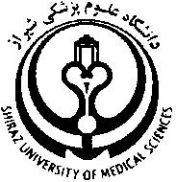
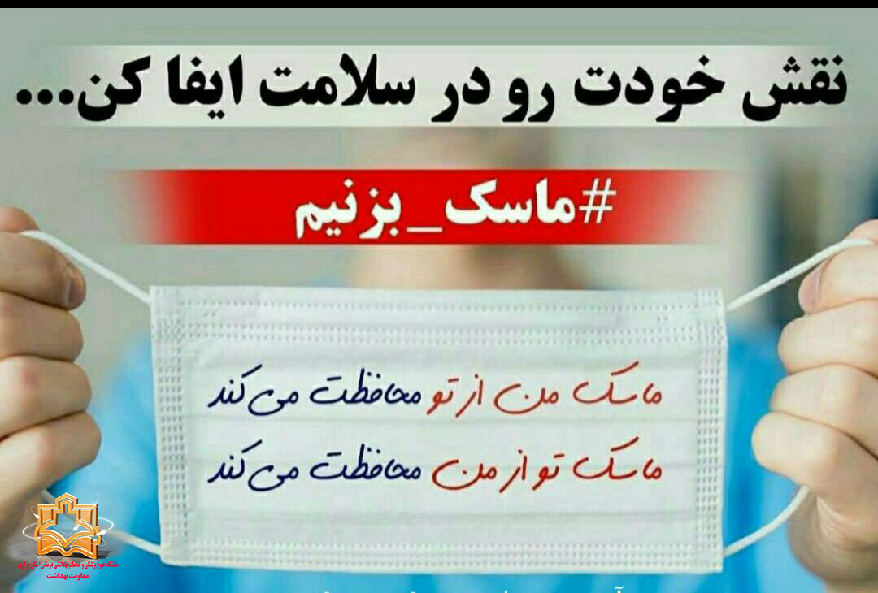

بیمارستان امام حسن مجتبی (ع)
داراب

تهیه کننده: عرفانه پورغضنفری

مسئول علمی بخش: دکتر طالبی
منبع: برونرو سودارث2022
پاییز1402

کدمستندسازی:pph.ws.31.2

بارکد:

رینوپلاستی

پس از عمل موارد زیر را رعایت کنید :
از تغییر حالت شدید چهره همچون لبخند زدن یا خندیدن خودداری نمایید به آرامی مسواک بزنید طوری | که لب بالایی زیاد حرکت نکند فین نکنید لباس هایی بپوشید که از جلو باز می.شوند لباسهای بسته را نباید از روی سر خود بکشید.
به مدت حداقل هشت هفته پس از جراحی از قرار دادن عینک بر روی بینی اجتناب کنید.
ممکن است نیاز به شستشوی بینی با آب نمک در هر چند ساعت داشته باشید تا مطمئن شوید عوارضی در بینی شما پس از عمل جراحی بینی باقی نمی ماند
تا دو یا سه هفته پس از عمل ممکن است تورم موقت تغییر رنگ پلکها و بی حسی رخ دهد بسته های یخ یا کمپرس سرد می تواند به کاهش تورم و کبودی اطراف چشم ها کمک کند
بخیه هایی که اسپلینت بینی را نگه می دارند بین یک تا چند روز پس از عمل جراحی کشیده میشوند بخیه های دیگر بینی بطور خود به خود حل جذب می شوند .

در چه شرایطی به پزشک مراجعه نمایید؟
* 24 تا ۴۸ ساعت جهت خروج تامپون یا پانسمان بینی
* در صورت مشاهده خونریزی از بینی تنگی نفس شدید یا کبودی بیش از حد در ناحیه اطراف چشمها بعد از عمل جراحی

* در صورتی که ضربه شدید به بینی باعث خونریزی و یا تورم قابل توجه شده باشد.

نقش خودت رو در سلامت ایفا کن...

به یاد داشته باشید
شما مهمترین عضو تیم درمان خود هستید.
دارویی ، غذایی ) پرستار و پزشک معالج را در جریان امر قرار دهید.
در صورتی که بیماری خاصی دارید که تحت درمان هستید، به پزشک و پرستار خود اطلاع دهید، زیرا ممکن است نیاز باشد داروهای شما قطع و داروهای جدید جایگزین شود.
مصرف آسپرین و مسکنها یک هفته قبل از عمل با نظر پزشک معالج قطع میشود
روش انجام :
تحت بیهوشی عمومی جراح از سوراخهای بینی برشی روی تیغه بینی ایجاد میکند تا به غضروف و به قسمتهای اضافی غضروفی برسد. بعد از اینکه قسمتهای اضافه استخوان و غضروف درآورده شد تیغه بینی با بخیه سر جای خود محکم میشود. در خاتمه جراح حفرات بینی را پانسمان میکند طول مدت عمل تقریبا یک تا دو ساعت است.
فعالیت :
بعد از جراحی لازم است فعالیت خود را به صورت زیر تنظیم :نمائید
* 10-7 روز پس از عمل قادر به برگشت به کار هستید.
تا حدود یک ماه از فعالیتهای ورزشی خودداری نمایید
* از انجام فعالیتهای شدید همچون ایروبیک و دویدن و شنا در چند هفته بعد از عمل جراحی خودداری کنید
* از خم شدن زور زدن یا بلند کردن اجسام سنگین تا دو هفته بعد از عمل اجتناب نمایید.

شرح بیماری :
بسیاری از افراد از فرم ظاهری بینی خود به دلیل بزرگی یا شکستگی و تغییر شکل نامناسب در چهره و ایجاد مشکل تنفسی و ... شاکی هستند. متخصص جراحی زیبایی تشخیص میدهد که آیا بینی این افراد به جراحی نیاز دارد یا نه؟ به عمل جراحی بینی که برای بهبود شکل ظاهری بینی انجام میشود رینوپلاستی میگویند هدف از جراحی زیبایی بینی زیباتر به نظر رسیدن چهره است نه فقط کوچک کردن .بینی بینی هایی با پوست ضخیم و غضروف ناچیز در مقایسه با بینیهای که پوست نازک و اسکلت قوی دارند رضایت بخشی کمتری بعد از عمل جراحی دارند کوچک کردن بینی نباید عملکرد تنفس را تحت تاثیر قرار دهد.

عوارض احتمالی :
به دنبال این جراحی ممکن است عوارض زیر در فرد بروز :نماید
درد و تورم بینی
خونریزی پس از عمل
علائم انسداد بینی

اقدامات قبل از عمل :
قبل از انجام عمل جراحی لازم است اقدامات زیر انجام شود
* پیش از تنظیم زمان عمل با پزشک در مورد مزایا و معایب جراحی صحبت کنید
بررسیهایی مانند آزمایش خون ضروری می باشد.
* در صورت داشتن سابقه ،بیماری، سابقه حساسیت
رژیم غذایی و تغذیه :
هیچ محدودیت غذایی وجود ندارد بهتر است از رژیم غذایی سرشار از پروتئین و ویتامین استفاده نمایید
از مصرف غذاهای سفت که احتیاج به جویدن طولانی دارند مانند ساندویچ ، استیک و کباب برگ و مواد خوراکی که میدانید به آنها آلرژی دارید، خودداری کنید.
دارو :
جهت جلوگیری از بروز عفونت یک دوره کامل آنتی بیوتیک تجویز میشود.
در صورت درد شدید با نظر پزشک از مسکن استفاده نمایید
مراقبت بعد از عمل :
پس از عمل فرد باید در حالتی که سر بالاتر از بدن قرار گرفته، استراحت کند؛ این امر جهت کاهش خونریزی و تورم ضروری است داشتن خونریزی خفیف و ترشحات مخاطی از بینی تا چند روز پس از عمل طبیعی است.
بینی شما ممکن است به علت تورم یا قرار گرفتن پنبه هایی که حین عمل درون آن گذاشته شده است بزرگ به نظر برسد در اغلب ،موارد پانسمان روی بینی باید به مدت یک تا هفت روز پس از عمل باقی بماند همچنین ممکن است پزشک به منظور حفاظت از بینی از نوار آتل یا گچ Splint or plaster Cast) استفاده کرده باشد که معمولاً حدود یک هفته روی بینی می ماند.
به منظور کاهش احتمال خونریزی و تورم تا چند هفته

